1. 文件记录管理

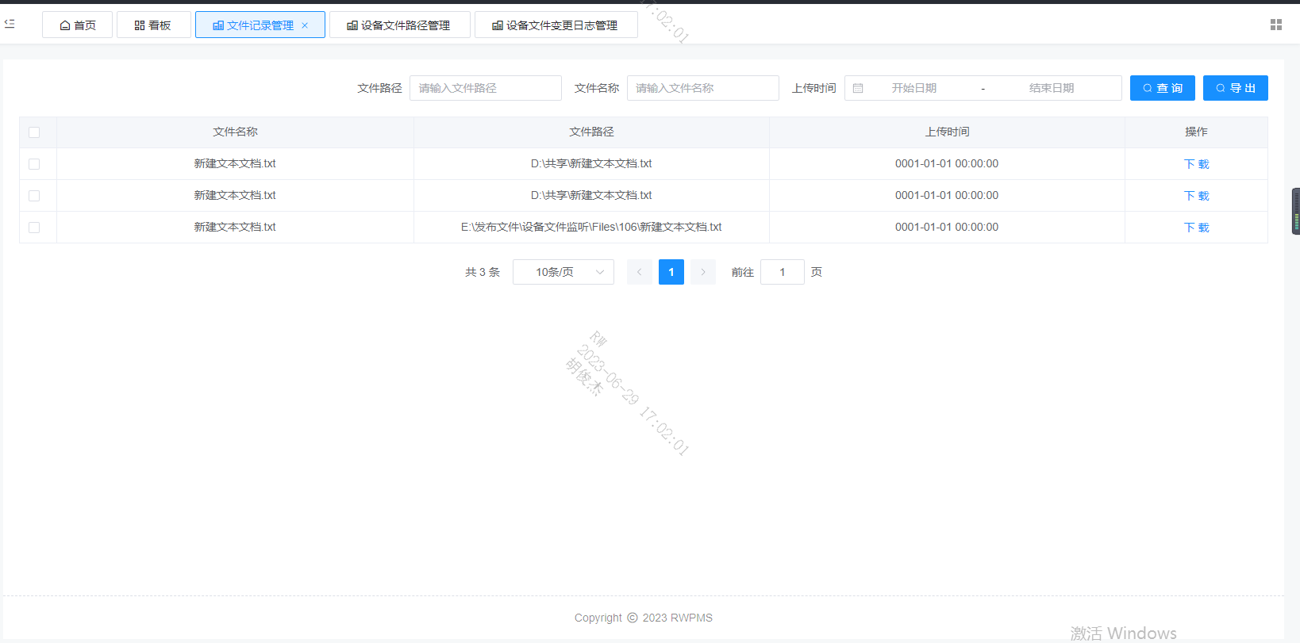

可监听试验间电脑的所保存的文件需保存在我方指定路径下，可下载文件，以及导出此列表信息。

2.设备文件路径管理

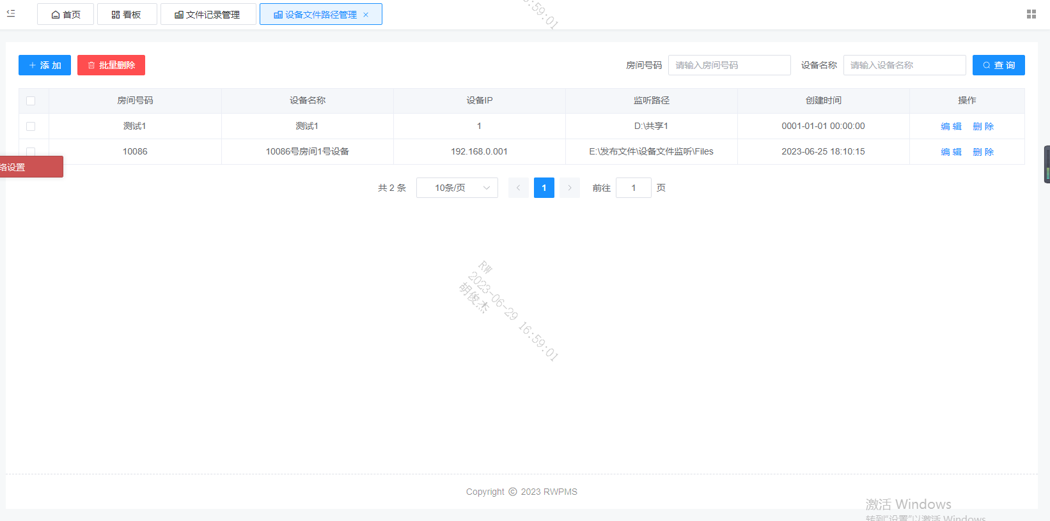

可增删改查试验间电脑设备的文件监听路径。

3.文件日志管理

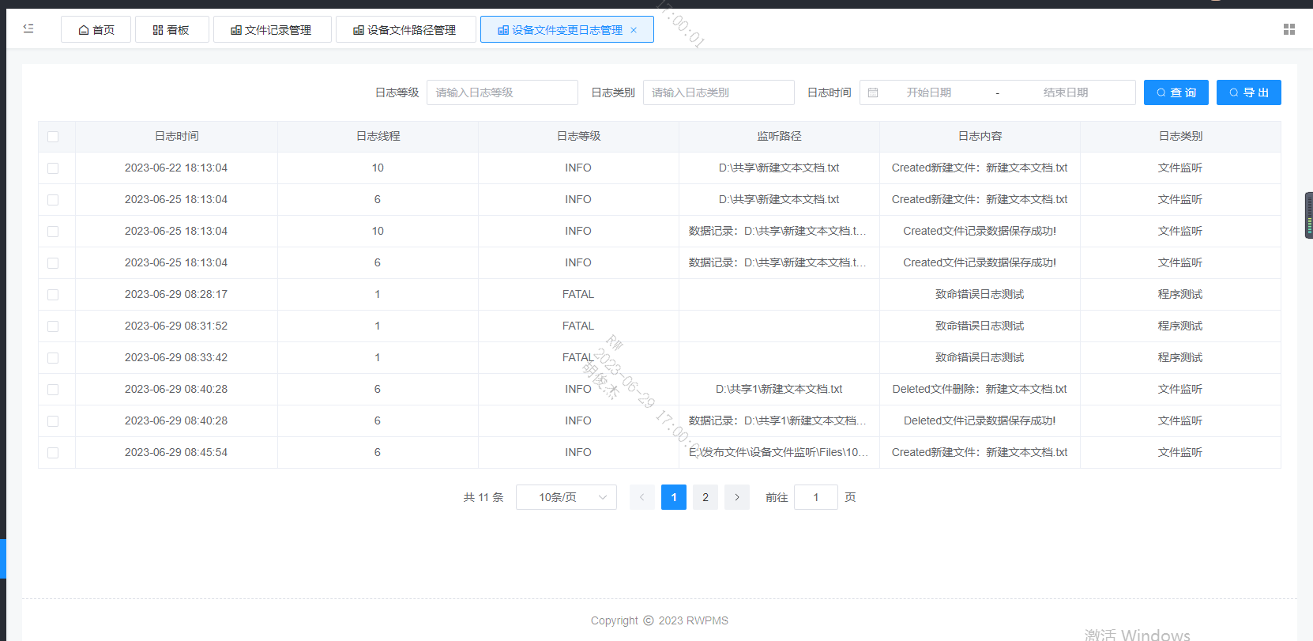

当用户操作文件时都有记录。